**Algoritmo Bayesiano.**

**Teorema de Bayes:**

En la [teoría de la probabilidad](https://es.wikipedia.org/wiki/Probabilidad), es una proposición planteada por el filósofo inglés [Thomas Bayes](https://es.wikipedia.org/wiki/Thomas_Bayes) (1702-1761) en 1763, que expresa la [probabilidad condicional](https://es.wikipedia.org/wiki/Probabilidad_condicionada) de un [evento aleatorio](https://es.wikipedia.org/wiki/Suceso_aleatorio) A dado B en términos de la distribución de probabilidad condicional del evento B dado A y la [distribución de probabilidad marginal](https://es.wikipedia.org/wiki/Probabilidad_condicionada) de sólo A.

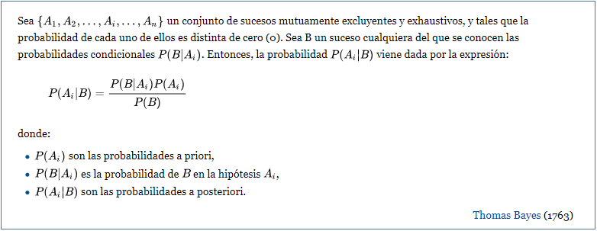En términos más generales y menos matemáticos, el teorema de Bayes es de enorme relevancia puesto que vincula la probabilidad de A dado B con la probabilidad de B dado A. Es decir, por ejemplo, que sabiendo la probabilidad de tener un dolor de cabeza dado que se tiene gripe, se podría saber (si se tiene algún dato más), la probabilidad de tener gripe si se tiene un dolor de cabeza. Muestra este sencillo ejemplo la alta relevancia del teorema en cuestión para la ciencia en todas sus ramas, puesto que tiene vinculación íntima con la comprensión de la probabilidad de aspectos causales dados los efectos observados.

**Metodología:**

Teniendo en cuenta la lista de enfermedades (Tabla1) y sus consecuentestipos (Tabla2) se utilizará el teorema de Bayes para obtener la probabilidad de que un sujeto independientemente sea hombre o mujer tenga un tipo de enfermedad y en base a esta probabilidad el sistema lanzara una notificación teniendo en cuenta los riesgos que esta supone y apelando a que el sujeto tome conciencia y visite al doctor.

Para la realización de este algoritmo se utiliza la data de dos tablas pertenecientes a la BD:

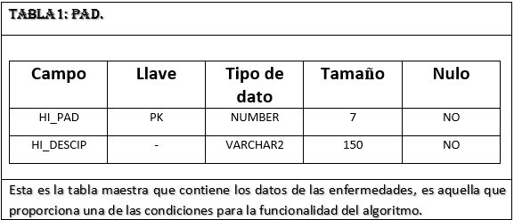

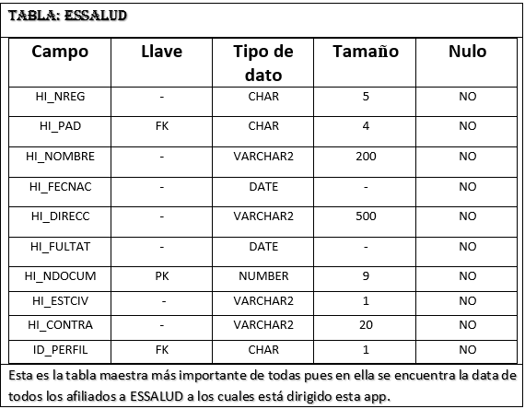

**Interpretación del Algoritmo:**

**Paso1:**

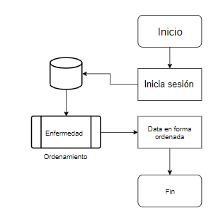El algoritmo descrina a cada uno de los pacientes dependiendo del tipo de enfermedad que este padece.

**Paso2:**

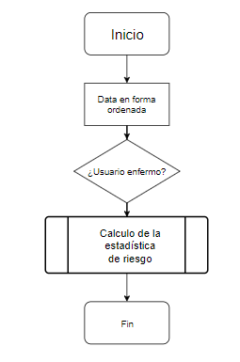El algoritmo calcula la estadística de riesgo de cada uno de los pacientes registrado en la BD generando así indicadores numéricos los cuales le podrán brindad a los usuarios una valoración real-numérica de las enfermedades.

**Paso 3:**

De a cuerno a la enfermedad y al porcentaje de riesgo se le muestra al usuario la notificación correspondiente.

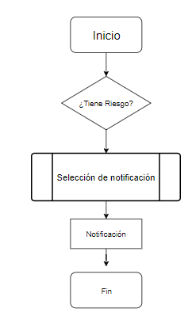

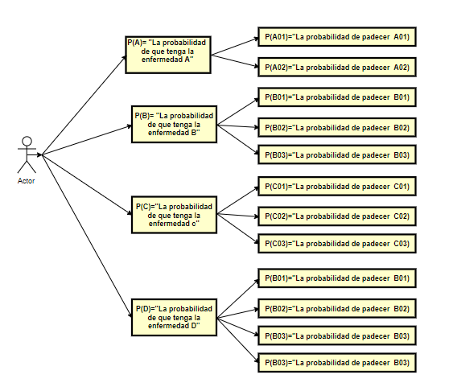**Diagrama Explicativo del Teorema de Bayes Aplicado a la APP:**

**CASO DE PRUEBA:**

* **Inicio Sesión.**

*DNI: 06822400*

*CONTRASEÑA:* *0682AUQU*

* **Algoritmo:**



**Sistema de Notificaciones:**

**Caso1: Hipertensión**

1. **Hipertensión esencial (primaria):**

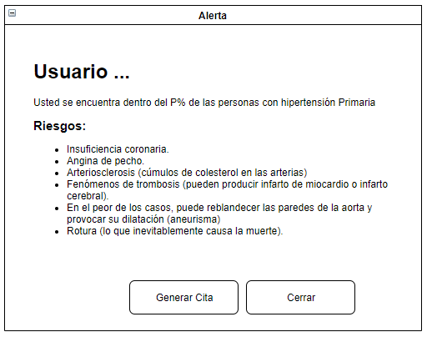

1. **Hipertensión secundaria**

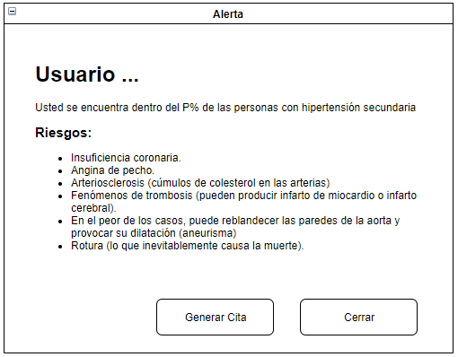

**Caso2: Asma**

1. **Asma predominantemente -Alergia**

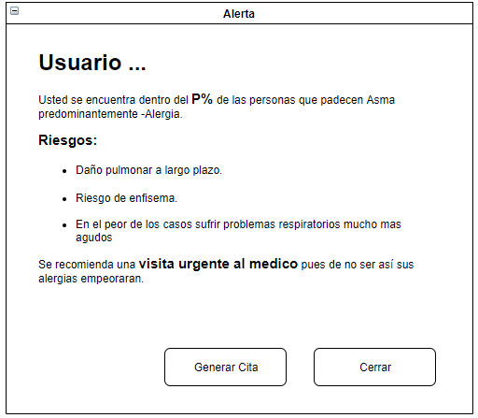

1. **Asma**

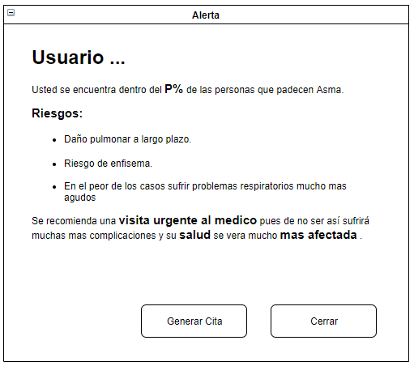

1. **Asma Mixta**

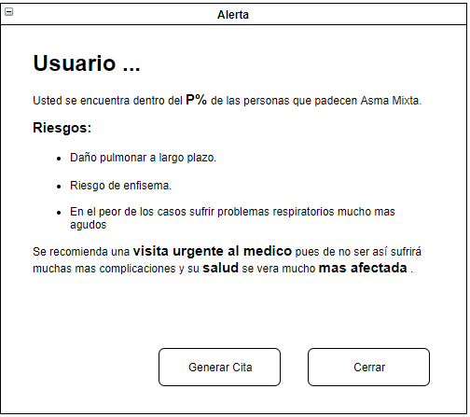

**Caso 4: Diabetes**

1. **Diabetes tipo 2.**

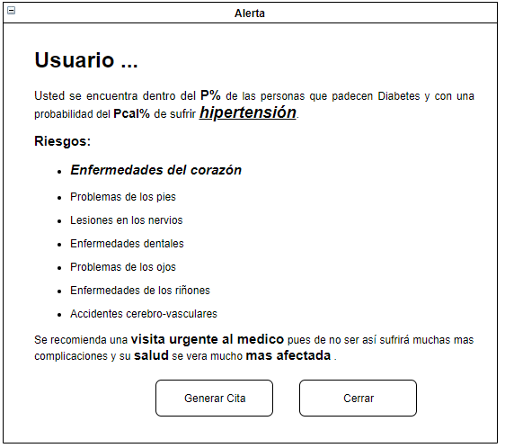

1. **Diabetes tipo 1**



1. 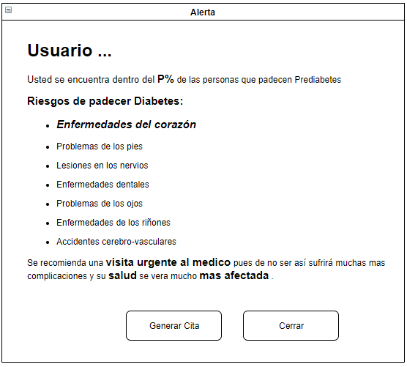**Prediabetes**

**Caso4: Tuberculosis**

1. **Tuberculosis respiratoria**

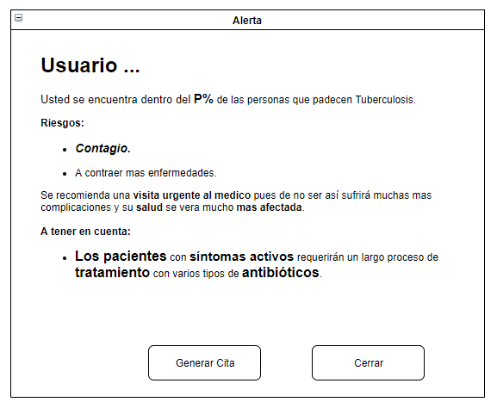

1. **Tuberculosis del pulmón**



1. **Tuberculosis de ganglios**



1. **Tuberculosis de laringe, tráquea y bronquios**

